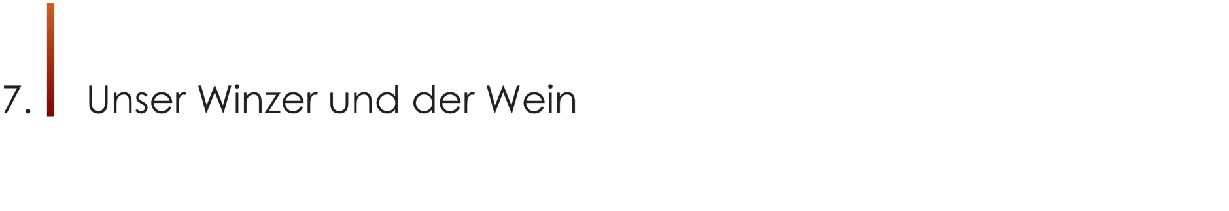
7.1. Das Weingut Schüler-Katz
Von Anfang an war klar, dass wir unseren Wein nicht selbst ausbauen würden. Daher suchte der Vorstand nach einem geeigneten Winzer. Dieser sollte bei einer Sondierungsfahrt im April 1999 gefunden werden. Insgesamt wurden drei Weingüter besucht. Ausschlaggebend für eine Zusammenarbeit war dabei die Betriebsgröße und das generelle Interesse des Winzers.
Bei einem Vorstellungsgespräch im Weingut Schüler-Katz mit dem damaligen Präsidenten Peter Griebsch wurde im Beisein von Weinfreund Wolfgang Iser und Herrn Christoph Presser vom Weinbauamt Eltville die Möglichkeit der Zusammenarbeit erörtert. Michael Katz erinnert sich: „Wir hatten eine Weinprobe und fanden uns alle sympathisch: es gab zwar keinen schriftlichen Vertrag, aber die Zusage kam einige Tage danach.“
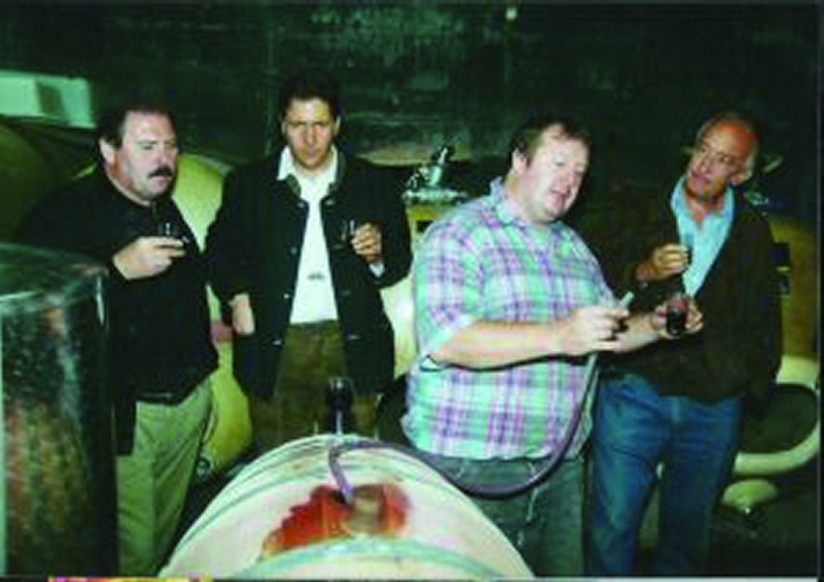
Aus dieser eher losen Vereinbarung wurde eine stetige, vertrauensvolle und freundschaftliche Zusammenarbeit zwischen dem Weingut Schüler-Katz in Kiedrich im Rheingau und dem Freundeskreis Weinanbau Johannisberg Bad Nauheim, die seit 25 Jahren besteht.
Das Weingut Schüler-Katz ist seit 1693 im Familienbesitz. Das ursprüngliche Anwesen mit dem noch genutzten Fachwerkhaus wurde 1672 vom Ratsherrn Joachim-Heinrich Trisman erbaut. Es war zunächst eine Schmiede, die später auf den Weinbaubetrieb umgestellt wurde. Der Wein des Guts wurde zunächst in Fässern vermarktet, später auch in Flaschen. Um 1910 betrug die Rebfläche des Weinguts Schüler ca. 5 ha. Durch Heirat firmiert das Weingut ab 1960 als Schüler-Katz. Heute werden etwas mehr als 6 Hektar Rebfläche in Rauenthal, Eltville, Erbach und Kiedrich bewirtschaftet. Darunter befinden sich die renommierten Lagen Rauenthaler Steinmächer, Eltviller Sonnenberg, Erbacher Honigberg sowie die Kiedricher Lagen Wasserlos, Sandgrub, Klosterberg und der weltberühmte Gräfenberg. Die Kiedricher Weinberglagen liegen zu ca. 70% in der Klassifizierung „1. Gewächs“. Aus diesen Lagen werden jährlich zirka 50.000 Liter Most gewonnen. Schüler-Katz baut die roten Rebsorten Spätburgunder und Frühburgunder sowie die weißen Rebsorten Weißburgunder und Riesling an. Schon länger ist die Weinproduktion aus dem alten Gehöft ausgesiedelt, das nun als Straußenwirtschaft betrieben wird.
Michael Katz, Jahrgang 1962, lernte nach der mittleren Reife das Winzerfach beim Weingut Langwerth von Simmern in Eltville im Langwerther Hof. 1980 bestand er die Prüfung zum Winzermeister und übernahm die Leitung des Weinguts Schüler-Katz. Sein Sohn Max Katz steht ihm zur Seite, seit er seine Ausbildung zum Winzer im Weingut Weil in Kiedrich und das Studium zum Weintechniker im Juli 2022 abgeschlossen hat.
7.2. Das Weingut Gebrüder Grimm
Im Jahr 2021 engagierte der Freundeskreis einen weiteren Winzerbetrieb: Gebrüder Grimm in Geisenheim (www.weingut-grimm.eu). Der Kontakt kam zustande, als der Vorstand beschlossen hatte, zum 25. Jubiläum aus einem Teil der Rieslingernte einen Sekt herzustellen. Das Weingut Grimm wurde ausgewählt, da es als einziges unter den vorgeschlagenen Versektern bereit war, die kleine Menge von 300 Litern Wein zu Sekt zu verarbeiten.
7.3. Das Weinjahr bis zur Lese
Bevor unsere Trauben zu unserem Winzer gelangen, gibt es für uns Weinfreunde noch viel Arbeit.
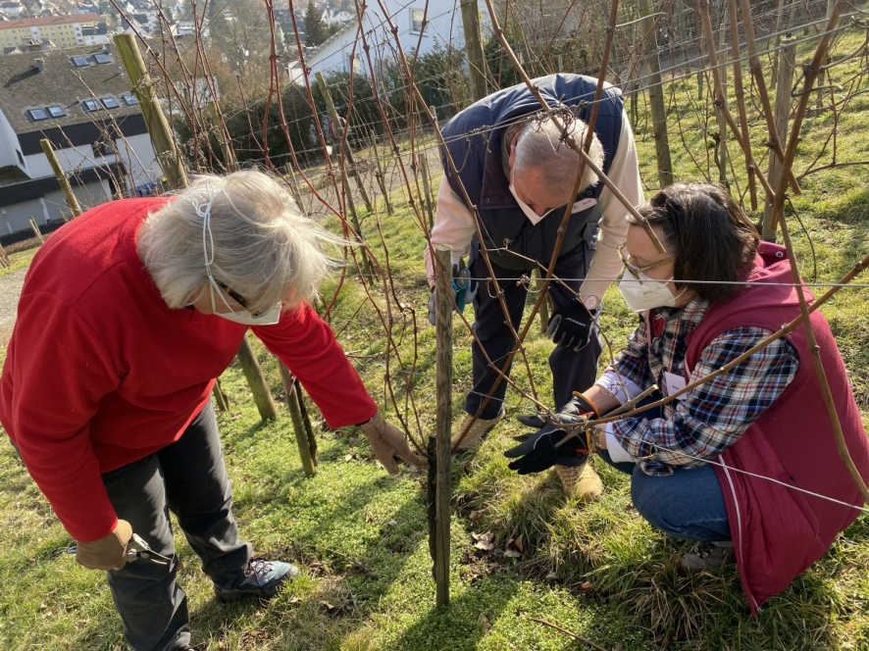Rebsschnitt im Rotwein im Coronajahr 2020
Das Weinjahr beginnt im Februar mit dem Schneiden der Reben nach einem seit Jahren feststehenden Schema (Rebschnitt). Etwas später, meist Anfang März, werden die übrig gebliebenen zwei Gerten in einem Flachbogen, einer nach unten, einer nach oben, an den unteren Draht festgebunden (Gerten).
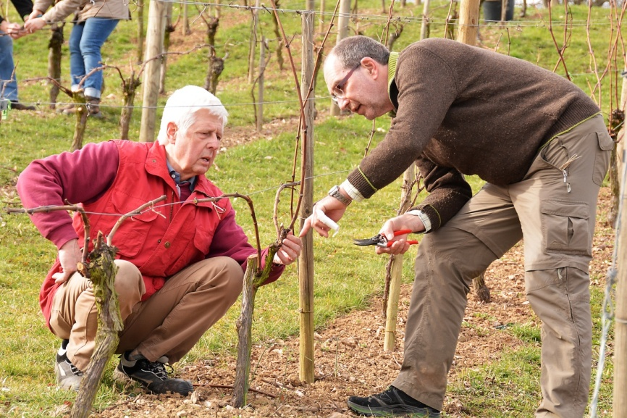Rebschnitt im Weißwein
Die sich aus dem Gescheine (so heißen die „Knospen“) entwickelnden neuen Gerten werden über das Jahr ausgerichtet (eingefädelt) und, wenn nötig, auch im Höhenwuchs begrenzt (Gipfeln).
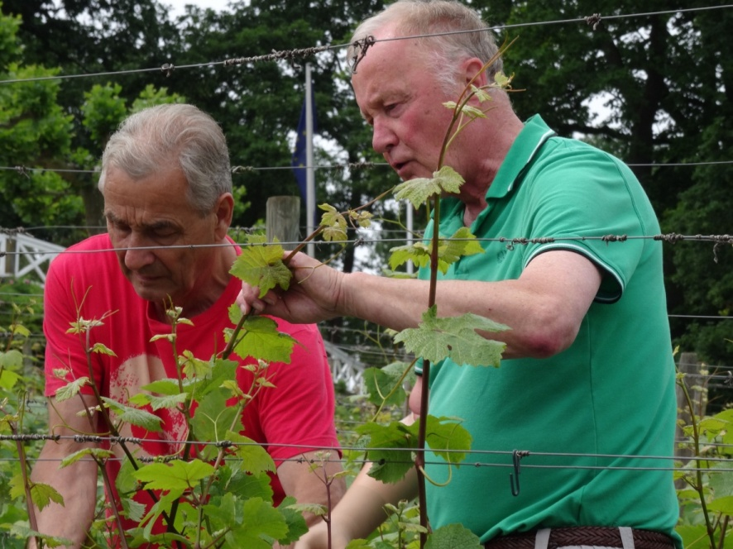Einfädeln der Triebe
Ab März kann mit den Bodenarbeiten angefangen werden. Ab Mai werden die Reben „geputzt“. Das heißt, alle Triebe 10 cm unterhalb vom Kopf werden entfernt. Im Juli werden die Reben zuerst an der sonnenabgewandten Seite, später, ab August, auch an der sonnenzugewandten Seite entblättert. Neben der Bodenbearbeitung sind das die Arbeiten in den wiederkehrenden Teameinsätzen. Einige Wochen vor der Lese unserer Trauben werden die Trauben an den Rebstöcken eingenetzt, um sie über mehrere Wochen vor hungrigen Fressfeinden wie Wespen und Vögeln zu schützen. Damit endet auch die Behandlung der Reben mit Fungiziden und Pestiziden. Vor dem Einnetzen wird nochmals der Blattwuchs kontrolliert und da, wo notwendig, abermals entblättert, um Staufeuchtigkeit und somit Fäulnis vorzubeugen. So wird sichergestellt, dass sich auch unter den Netzen gesunde Trauben entwickeln.
Die Termine der Weinlesen werden eng mit unserem Winzer abgestimmt. Ein wichtiger Faktor sind die Messungen der Oechsle-Grade (°Oe) ¹⁾, die über mehrere Wochen vor einer Lese mit einem Hand-Refraktometer ²⁾ vorgenommen werden. Auch die Färbung der Kerne sind ein zusätzlicher Indikator für den Reifegrad der Trauben.

Das nach C.F. Oechsle benannte Meßverfahren ermittelt das spezifische Mostgewicht. Aus dem Mostgewicht kann nach der Formel [(°Oe x 2,5) – 30] die g/l Zucker ermittelt werden, woraus auch der mittlere Alkoholgehalt des Weins abgeleitet werden kann.
²⁾ Das Refraktometer ist ein optisches Messgerät mit dem der Zuckergehalt von Traubensaft ermittelt werden kann. Das kleine Handrefraktometer ist gleich in Oechslegraden geeicht.
Während der gesamten Wachstumsperiode sorgt ein Mähteam dafür, dass in den Gassen zwischen den Reben und in den benachbarten Wiesen der Gras- und Wildkräuterwuchs niedrig gehalten wird. Besonders mühsam ist diese Arbeit mit den Wiesenmähern und Motorsensen in den Steilhängen.
In den letzten Jahren haben Teams aus neuen und wissbegierigen Weinfreunden mit viel Freude Oechsle-Bestimmungen bis zur Traubenreife durchgeführt.
Ermittlung des Oechsel-Grades mit dem Refraktometer
Als Beispiel die Messungen für den Jahrgang 2020 in einer Tabelle:
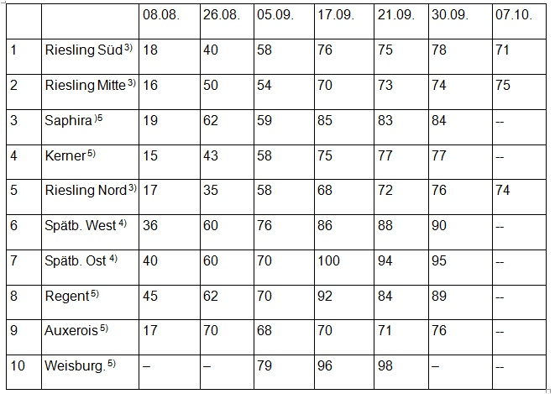Quelle: Bernd Ludwig
Lese Spätburgunder 92°Oe und Rotling 8°Oe am 30.09.2020, Lese Riesling 88°Oe am 07.10.2020
³⁾ Riesling, sortenrein, ⁴⁾ Spätburgunder, sortenrein, ⁵⁾ Rotling
Zur Lese werden die notwendigen Wannen (1000 Liter und 300 Liter) auf einer Normpalette festgezurrt und in das bereitstehende Transportfahrzeug geladen.
Der erste arbeitsintensive Teil der Lese unserer Trauben, ist das Entfernen der Netze (Ausnetzen).
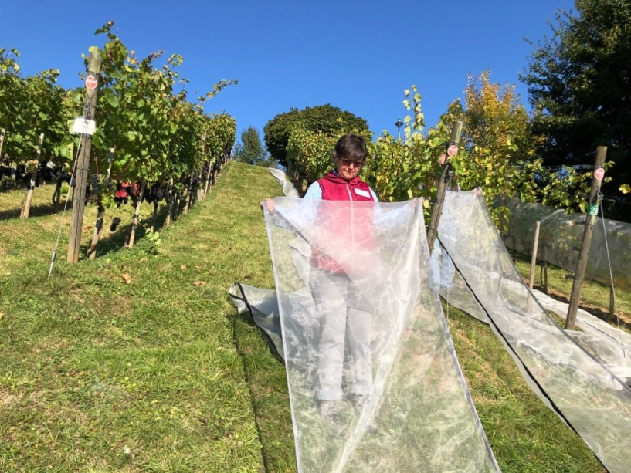Ausnetzen im Rotwein
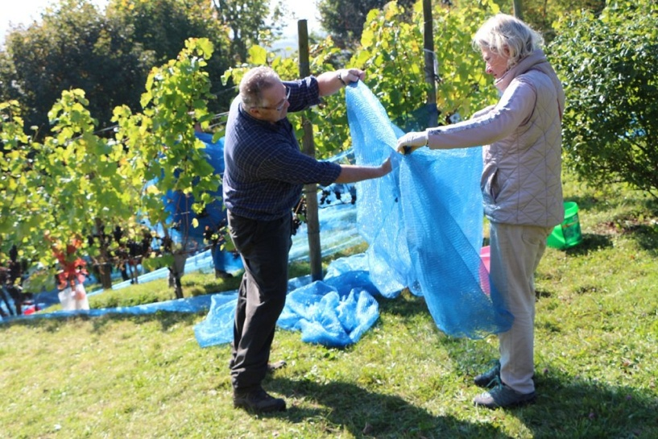
Danach beginnt die eigentliche Weinlese.
Die anwesenden Weinfreunde, die mit Eimern und Scheren ausgerüstet sind, werden eingewiesen und für bestimmte Rebreihen eingeteilt. Besonders kräftige Weinfreunde erhalten Tragekiepen, mit denen sie die Trauben zu den Transportwannen auf dem Fahrzeug bringen.
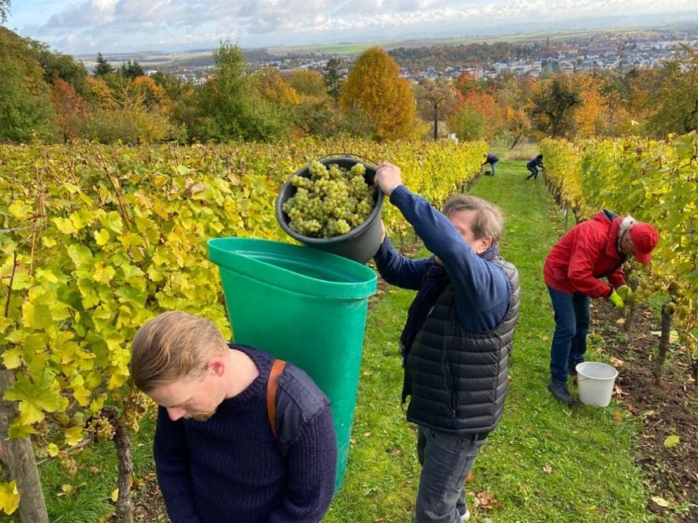Kräftige Weinfreunde übernehmen den Transport des Leseguts mit Tragekiepen
Die anderen Weinfreunde gehen in die ihnen zugewiesenen Rebreihen, schneiden die Trauben vorsichtig vom Rebstock und legen sie in ihre Eimer. Nur gesunde Weinbeeren sollen zur Kelter. Im Zweifel ist der Parzellenbeauftragte zur Begutachtung hinzuzuziehen, denn edelfaule Trauben sind erwünscht, nach Essig riechende bleiben im Weinberg.

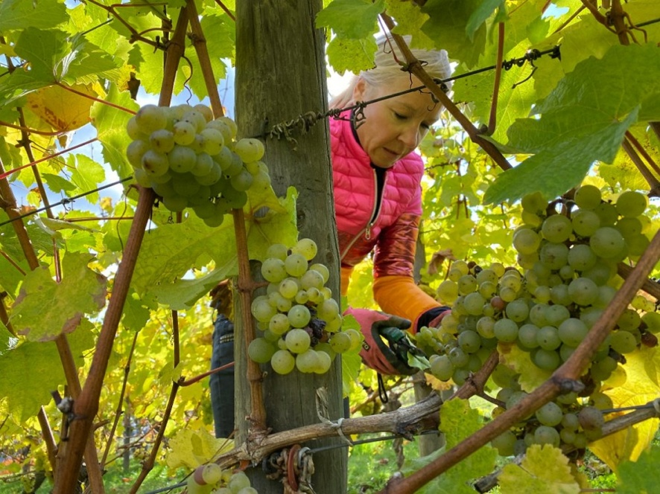
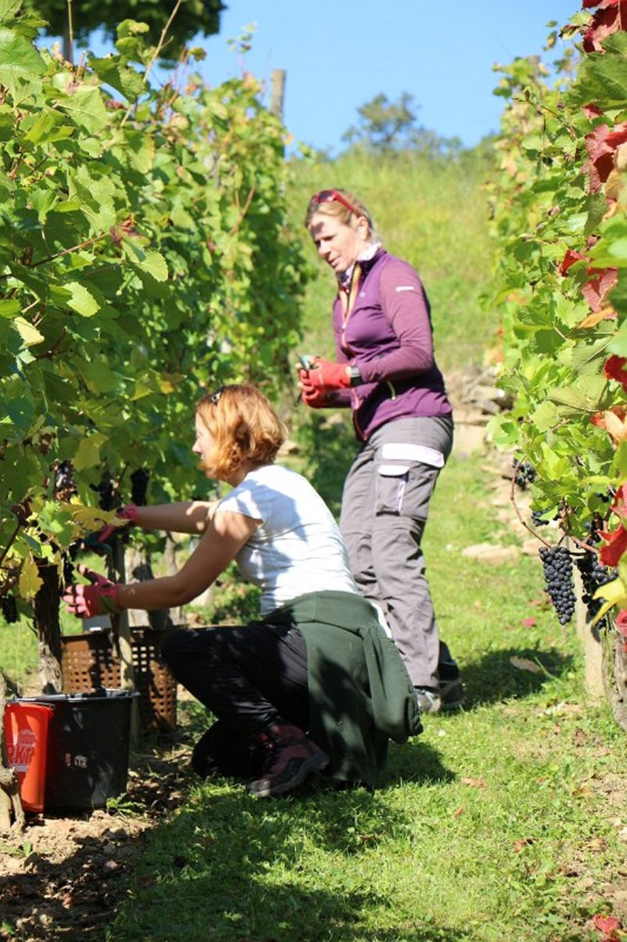
Alle Trauben werden in die bereitgestellten Wannen im Transportfahrzeug verladen und etwa 75 km zu unserem Winzer Schüler-Katz nach Kiedrich im Rheingau gefahren. Einige Weinfreunde folgen nach Kiedrich, um das Lesegut in die Maischbottiche oder Weinpresse zu schaufeln. Die Trauben werden schonend mit Luftdruck gepresst, bis der erste Traubensaft in die Auffangwanne fließt. Der Kellermeister Michael Katz ermittelt den Zuckergehalt, von dem sich die Anwesenden auch gerne per Kostprobe überzeugen. Der austretende Traubensaft wird dann in unser Fass gepumpt, wo er gärt und mit Winzerkönnen zu unserem „Johannisberger“ Wein reift.
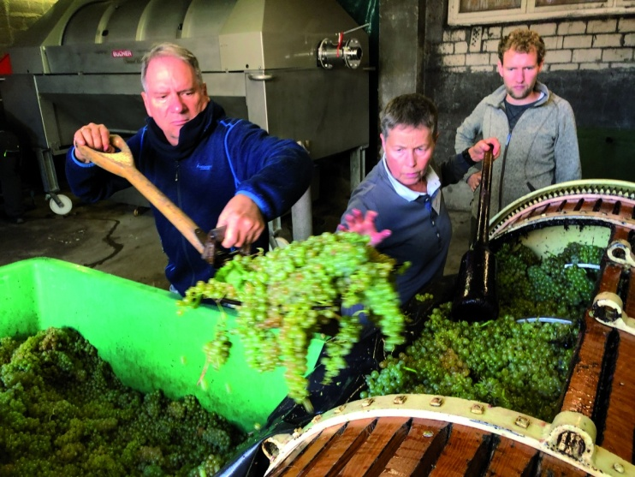
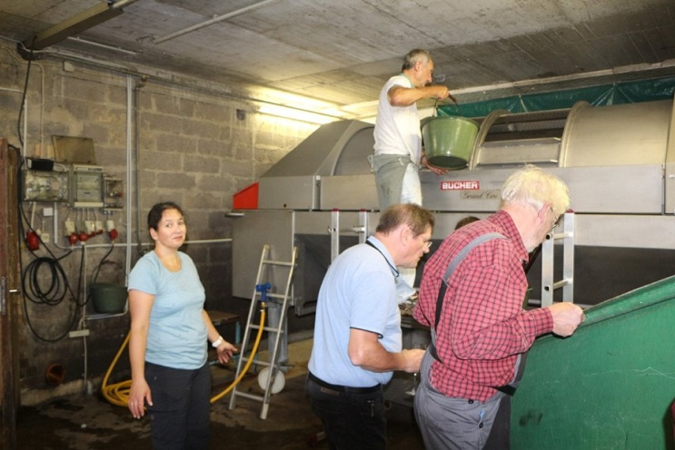
Viel Handarbeit beim Weg der Trauben in die Presse
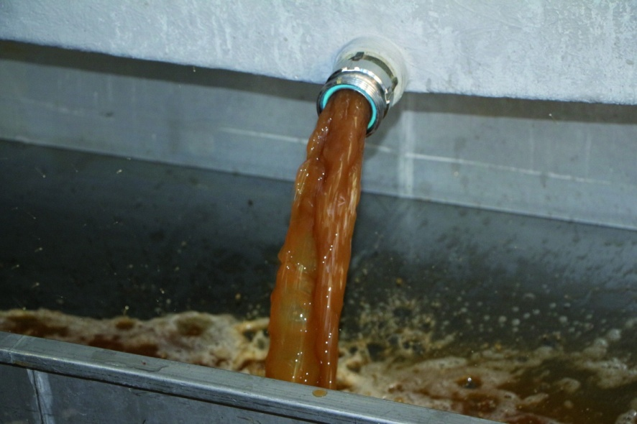
Der erste Most fließt aus der Presse
Die daheim Gebliebenen lassen den anstrengenden Arbeitstag bei einem kühlen Getränk und leckeren Speisen im Vereinsheim ausklingen.
Die Arbeitsstunden werden bei der späteren Weinverteilung angerechnet.

7.4 Vom Most zum Wein
Der gepresste Most reift über den Jahreswechsel hinaus in den Fässern. Im Juni/Juli des Jahres nach der Lese erreichen die Weine ihre Reife. Sie werden filtriert und auf Flaschen gezogen, die dann an uns ausgeliefert werden.
Die in der Zwischenzeit für Riesling, Spätburgunder und Rotling entwickelten Etiketten (jeweils Vorder- und Rückseite) werden anschließend in einem Teameinsatz (Etikettieren) auf alle Flaschen geklebt.
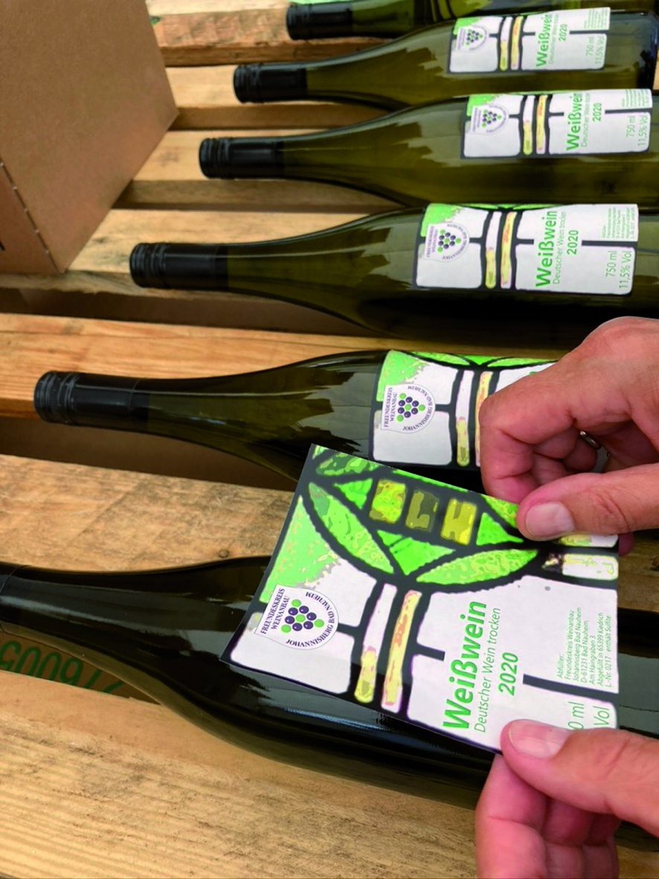Handarbeit auch beim Etikettieren
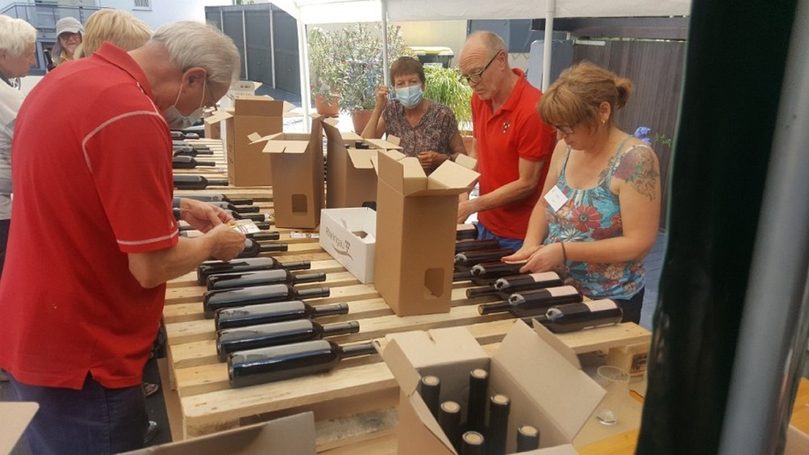Etikettieren in Bernd Witzels Kulturscheune
Die Flaschen werden danach nach einem festgelegten Schlüssel an die aktiven und passiven Mitglieder ausgegeben. Der dafür pro Flasche zu zahlende Obolus beinhaltet die Kosten für die Kellereiarbeiten, Abfüllung, Transporte, Etiketten, Flasche und Verschluss.
Die verschiedenen Weine wurden in der Vergangenheit unterschiedlich behandelt:
- Bei der ersten Lese 2000 wurden alle Trauben gemeinsam gelesen und gepresst und zu einem Rotling ausgebaut.
- Danach wurden bis 2018 aus allen weißen Trauben ein Weißwein gekeltert, ebenso aus allen roten Trauben ein Rotwein.
- Seit 2019 bauen wir sortenreine Weine aus:
Spätburgunder
Im Jahr 2020 haben sich die Weinfreunde eine „Entrapp“- Maschine angeschafft. Mit diesem Gerät werden die Beeren von den Stielen getrennt. Die Stiele werden entfernt, da sie Tannine enthalten, die den Geschmack der Spätburgunder beeinflussen. Die Spätburgundertrauben werden nicht sofort gepresst, sondern für eine bestimmte Zeit in einem Maischebottich vergoren. Dadurch wird mit der Zeit der rote Farbstoff aus den Häuten der Beeren ausgewaschen, die den späteren Wein rot färben.

Rotling
Seit 2020 wird aus Regent- und Dakapo- sowie allen weißen „Nichtriesling“-Trauben (Saphira, Kerner, Auxerois, Weißburgunder) ein Rotling erzeugt. Diese Trauben werden alle gemeinsam gepresst. Der Wein bekommt dabei eine leichte Rotfärbung. Nach dem deutschen Weingesetz dürfen keine Einzelweine zu einem Cuvée vermischt werden, daher die gemeinsame Pressung und Ausbau zum Rotling.

Riesling
Etwa 50% unserer Reben sind Riesling-Trauben. Aus diesen sofort nach Ankunft gepressten Trauben wird bei Schüler-Katz ein sortenreiner Riesling gekeltert. Bis 2014 wurden unsere Weine mit einer Spindelpresse gepresst, die auch heute noch für den Rotling benutzt wird. Seit 2015 ist eine pneumatische Presse im Einsatz, die wesentlich schonender mit den Trauben umgeht und auch ertragreicher arbeitet.

Rieslingsekt
Im Jahr 2021 wurde erstmals ein Teil des eigenen Rieslingweins zu einem Jahrgangs- und Lagensekt verarbeitet, der mehr als 12 Monate auf der Flasche gelagert und nach traditioneller Flaschengärung (Méthode Champenoise) hergestellt wird.

7.5. Außerhalb der Lese
Seit vielen Jahren fahren an einem Samstag im März etwa 20 Weinfreunde zum Weingut Schüler-Katz, um dort in Kiedrich in den Weinbergen beim Gerten zu helfen. Gerade für neue aktive Mitglieder ist das eine gute Einführung in die tägliche Arbeit, die am Anfang der Saison geleistet werden muss.
Neben einer guten Verköstigung in den Pausen des Gertens im Weinberg lockt nach getaner Arbeit ein gemeinsames Essen im Kellergewölbe der Straußenwirtschaft
Schüler-Katz mit einem Wein aus dem eigenen Anbau.
Im Herbst 2019 war eine Gruppe Weinfreunde im Garten der Straußenwirtschaft zu gutem Essen und einer anschließenden Weinprobe mit Michael und Max Katz. Neben dem Kennenlernen der Weine haben manche auch noch eine oder mehr Kisten der soeben genossenen Tropfen mit nach Hause genommen.
Im Mai 2021 hatte das Weingut zu einer „Video Corona Weinprobe“ im heimischen Wohnzimmer eingeladen, bei der 8 Weine von Schüler-Katz unter fachlicher und unterhaltsamer Leitung von Max Katz begutachtet wurden.
Und seit vielen Jahren ist das Weingut Schüler-Katz mit seinem Weinstand Anfang Oktober auf der Bad Nauheimer Kerb vertreten. Während der 3 – 4 Tage treffen sich
wieder „zufällig“ Bad Nauheimer Weinfreunde zu einer gemütlichen Runde am Weinstand.
So halten wir das ganze Jahr engen Kontakt zu unserem Winzer.
7.6 Unser Rebenbestand im Wandel
In der nachfolgenden Tabelle sind die Rebstockzahlen in den Jahren 2000 und 2022 gegenübergestellt. Da keine neuen Anbauflächen hinzukamen, bis auf wenige Rebstockausfälle alle Pflanzungs-möglichkeiten ausgeschöpft wurden, wurde die Planzahl von 1440 Rebstöcken in beiden Jahren fast erreicht.
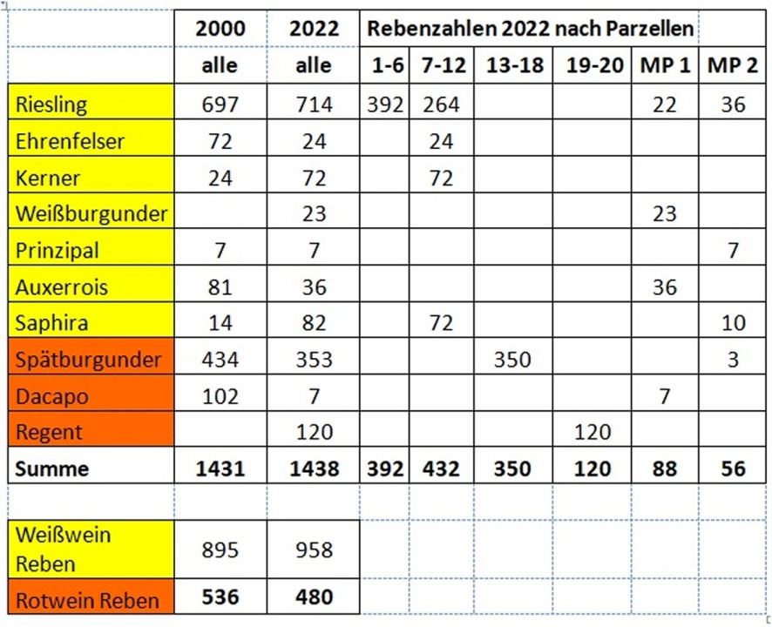
Obwohl die Gesamtzahl der gepflanzten Rebstöcke stets in etwa gleich blieb, änderte sich die Zusammensetzung nach Rebsorten deutlich. Das hatte verschiedene Gründe.
Im April 2014 wurden die Parzellen 19 und 20 mit der Rebsorte Regent neu bepflanzt. Die Rebsorte Dacapo, eine Färbertraube, wurde dafür zuvor gerodet. Der Regent, eine sog. PIWI-Rebsorte (pilzwiderstandsfähige) sollte bei einem höheren Ertrag eine besserer Resistenz gegen Pilzkrankheiten bringen.
Weiterhin beschloss der Vorstand im Februar 2017, zwei Reihen der Rebsorte Dakapo in Parzelle 10 zu entfernen und durch die PIWI-Rebsorte Saphira zu ersetzen. Mit dieser Rebsorte hatten wir in Musterparzelle II gute Erfahrungen gemacht. Im Oktober wurden die Saphira-Reben gesetzt. Die meisten Setzlinge verkümmerten jedoch bereits nach zwei Jahren, da sie zu wenig gegossen und zu früh eingekürzt wurden. Zudem ließen wir sie in zu jungem Alter Trauben tragen. Der Kommentar unseres Winzers dazu war: „Die haben durch die Behandlung einen Herzinfarkt bekommen“. Die verkümmerten Saphira Rebstöcke wurden in der Folge durch Riesling Reben ersetzt.
Bei allen Diskussionen um neue Rebsorten setzte sich immer mehr der Wunsch durch, alle Parzellen bzw. Reihen auf Sortenreinheit einzustellen. Unterschiedliche Rebsorten brachten immer Abstimmungsprobleme mit den Lesezeiten mit sich.
Es gab auch immer wieder eine Handvoll Fehlpflanzungen versprengter "Rot in Weiß"-Rebstöcke, besonders im Osthang. Es gibt mittlerweile aber nur noch wenige davon.
So ergibt sich nach Allem die obige Rebstock- Tabelle.
7.7 Unser Rebschutz
Im Weinanbau legen Winzer, ob als Profi oder Hobby betrieben, großen Wert auf gesunde Trauben, denn die sind eine Voraussetzung für guten Wein. Seit Beginn unseres Weinanbaus haben wir deshalb für den Rebschutz ein Spritzteam aufgestellt, das den Gesundheitszustand der Weinstöcke in der gesamten Wachstumsperiode überwacht und bei Bedarf Spritzmittel gegen Schädlinge und Krankheiten ausbringt. Bei Bedarf wird auch Blattdünger versprüht. Die Arbeitsweise dieses Teams wurde ständig an die steigenden gesetzlichen Anforderungen angepasst.
7.7.1 Der Arbeitsablauf beim Rebschutz
Unser Pflanzenschutz beginnt im Monat März. Zunächst müssen die frischen Knospen gegen die Kräuselmilbe behandelt werden. Diese überwintert unter den Deckschuppen der Knospen oder in Borkenritzen. Im April, ab einer Temperatur von 12° C, wandern die Milben aus ihren Verstecken nach oben und besiedeln die Knospen, sobald die Wolle auseinanderweicht. Mit einer Spritzung mit Paraffin- oder Rapsöl hindern wir die Kräuselmilben an der Eiablage. Diese Methode erspart uns später eine Menge Pflanzenschutzmittel.
Im weiteren Verlauf des Jahres spritzen wir im Wesentlichen eine Netzschwefelbrühe gegen Oidium (echter Mehltau), Peronospora (falscher Mehltau) und Botrytis (Grauschimmel). Je nach Empfehlung des Weinbauamts und der eigenen Beobachtung der Reben fügen wir zugelassene Fungizide und Pestizide hinzu. Die Spritztermine legen wir durch ständige Beobachtung der Reben bzw. Trauben unter Beachtung der Vorhersagen des Deutschen Wetterdiensts und der Empfehlungen des Weinbauamtes Eltville fest. In der Saison (März bis August) kommen wir so auf 10 bis 12 Einsätze. Damit liegen wir deutlich unter dem bundesweiten Durchschnitt, der in den Jahren 2011-2019 im Schnitt bei 18,2 Einsätzen lag.
Am Anfang der Saison, bei wenig Astwerk und Laub, benutzen wir unsere handbetriebenen Rucksackspritzen. Sobald die Reben jedoch mehr Laub angesetzt haben, arbeiten wir mit den motorisierten Rucksackspritzen, deren kräftiger Luftstrom das Laub flattern lässt. So werden die Reben, Gescheine und die Blattunterseiten auch bei starker Belaubung besser vom Spritznebel erreicht.
Die Spritzbrühe wird am Weinberghaus Bernd Witzel (WBHBW) angemischt. Eine Rucksack-Motorspritze mit 10 Litern Spritzmittel wiegt rund 30 kg. Deshalb werden nur die leeren Motorspritzen auf den gut 100 Meter entfernten Weißweinhang hochgetragen. Die Spritzbrühe wird in 20 Liter Kanistern per Auto nach oben auf den Parkplatz des Café Johannisberg gefahren und vor Ort in die Motorspritzen eingefüllt.
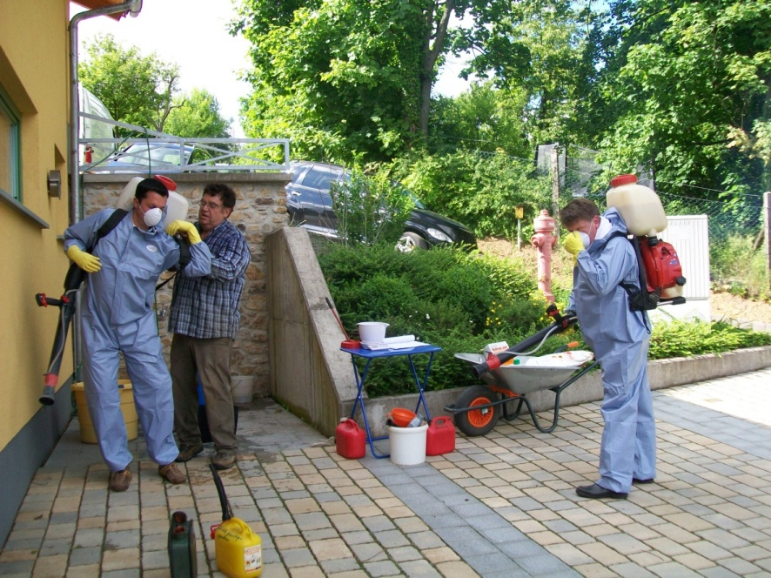Das Spritzteam macht sich am Weinberghaus auf den Weg in die Parzellen
Die im nahen Rotweinhang arbeitenden Weinfreunde befüllen Ihre Geräte am Weinberghaus mit der Spritzbrühe. Zu Beginn der Saison reichen rund 80 Liter Spritzbrühe für den ganzen Berg. Bei den letzten Rebschutzeinsätzen müssen hingegen manchmal bis zu 250 Liter Spritzbrühe auf die Rebstöcke versprüht werden.
Das Spritzen ist im nur leicht ansteigenden Weißweinhang weniger mühsam als in den steilen Hängen im Rotwein. Denn hier und in den beiden Musterparzellen kann nur bei einigermaßen trockenem Wetter ohne Sturzgefahr gespritzt werden. Manchmal müssen deshalb die geplanten Spritztermin kurzfristig verlegt werden, besonders wenn Regen oder starker Wind die Arbeit unmöglich machen, auch wenn wir damit riskieren, dass sich Schädlinge oder Krankheiten in unseren Reben ausbreiten.

7.7.2 Unser Rebschutzteam
Der Rebschutz findet außerhalb der gemeinschaftlichen Teameinsätze statt.
Das kleine Rebschutzteam, auch „Spritzteam“ genannt, arbeitet meistens ohne große Beachtung außerhalb der generellen Teameinsätze, an dem sich alle Rebenbesitzer einfinden sollten. Der Einsatz des Spritzteams hat aber einen wichtigen Einfluss auf die Gesundheit der Trauben und muss zudem aus rechtlichen Gründen akribisch dokumentiert werden.
Die Spritzteammitglieder zeichnen sich durch ein besonderes Interesse am Rebschutz aus. Viele von ihnen wurden auch in amtlichen Kursen dazu ausgebildet und zertifiziert.
Anfänglich wurde mit zwei Handspritzen gespritzt, die aus Neuweiler beschafft worden waren. 2003 kam dann eine Einachser-Motorspritze hinzu, die aber bald durch zwei 15 Liter Rucksack-Motorspritzen abgelöst wurde, die wesentlich exakteres und ökonomisch günstigeres Aufbringen des Spritzguts auf das Laubwerk ermöglichen. Die Beschaffung einer dritten Rucksack-Motorspritze brachte zusätzliche Flexibilität im Spritzeinsatz.
Bis zum Jahr 2010 leitete die Weinfreundin Ulrike Basler-Kaiser mit Unterstützung des Winzers Steinheuer die Spritzeinsätze, der auch Parzellenbeauftragter in der Parzelle 9 war. In dieser Zeit gehörten die Weinfreunde Jürgen Born, Bruno Geyer, Norbert Habicht, Peter Lipp, Hanno und Klaus Pischinger, Jochen Riege, Horst Steiper und Martin Weisser dem Spritzteam an. Zu den Ritualen des Teams gehörte auch ein gemütliches Zusammensein bei einer Brotzeit mit Schmalz, das Jürgen Born von zu Hause mitbrachte. (Gespräch mit Ulrike Basler-Kaiser am 28. November 2022)
In den Anfangsjahren beriet RP-Weinbauberater Prinz vom Weinbauamt Eltville das Team, der später von RP-Weinbauberater Berthold Fuchs abgelöst wurde.
Im Jahresbericht 2007 schreibt Präsident Bernd Witzel zur Arbeit des Spritzteams: „Dass auf unserem Berg mit unseren Reben alles hervorragend funktioniert, ist nicht so ohne weiteres „Gott gegeben“. Es bedarf schon einer fachlichen Anleitung und entsprechender Kontrolle. Diese Aufgabe meistert unsere Oenologin Ulrike Kaiser hervorragend. Selbstverständlich wird sie hier von ihrem Mann und Vizepräsidenten, Claus Kaiser, unterstützt….“.
Und im Jahresbericht 2009 lobt er sie erneut: „Ohne die Kenntnisse der Oenologin würden wir sicherlich nicht die Qualität unseres Weines erreichen. Hier konnten wir - wie immer - auf die hervorragenden Kenntnisse unserer Fachfrau UIrike Kaiser zurückgreifen, die mit ihrer Mannschaft das schwierige Problem der Pflege der Rebstöcke zu organisieren hat.“
Im Jahr 2009 übernahm Bruno Geyer den Vorsitz der Parzellenbeauftragten und von Ulrike Kaiser die Ressorts Önologie / Rebenpflege. Sie musste sich wegen gesundheitlicher Probleme aus der aktiven Arbeit zurückziehen. Bruno Geyer führte das Spritzteam in gewohnter Weise fort. Im Jahr 2013 gehörten seinem Spritzteam die Weinfreunde Albert Erdrich, Hilke Grosse, Christian Habicht, Gert Hullen, Benno Jungblut, Gerd Kreis, Dominik Prinz, Uli Schlör, und Martin Weisser an.
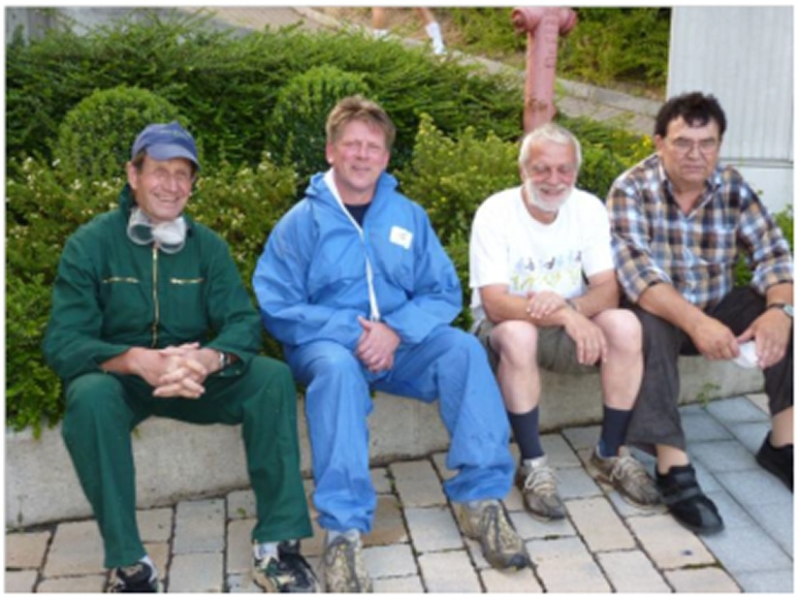
Mitglieder des Spritzteams 2013: v.l.n.r Gert Hullen, Martin Weisser, Uli Schlör und Bruno Geyer
Anfang August 2013 verstarb Bruno Geyer unerwartet. Benno Jungbluth, der bereits länger dem Team angehört hatte, übernahm nach Bruno Geyers Tod die Leitung des Spritzteams. Benno hatte große Mühe, immer genügend Teammitglieder für die Spritzeinsätze zu aktivieren und erledigte die Spritzarbeit oft allein. Im Mai 2018 legte er schließlich aus beuflichen Gründen sein Amt als Leiter des Spritzteams nieder und trat aus dem Verein aus. Dadurch musste der Rebschutz neu geordnet werden.
Nach dem Ausscheiden von Benno Jungblut teilten sich die Einsatzleitung zwischenzeitlich Frank Mörsberger, Uli Schlör und Burkhart Rüster. Schließlich konnte Fank dazu gewonnen werden, die Leitung ganz zu übernehmen. Er schreibt hierzu: „Im Frühjahr 2012 habe ich mich dem Pflanzenschutzteam der Weinfreunde unter der damaligen Leitung unseres ehemaligen Mitglieds Benno Jungblut angeschlossen. Als Chemiker, der sich beruflich u.a. auch mit der Analytik von Pflanzenschutzmittelrückständen in Lebens-mitteln beschäftigt, liegt es nahe, dass ich mich für den Verein hier engagieren wollte. Ich hatte Ende 2014 die Pflanzenschutzschulung in Heppenheim bei Herrn Fuchs besucht, dem damaligen Weinbauberater des Regierungspräsidiums, und im Anschluss die Sachkunde-Prüfung abgelegt, weil ich mehr über die typischen Rebkrankheiten und Schädlinge im Weinbau erfahren wollte. Insbesondere das frühzeitige Erkennen der typischen Symptome eines Pilz- oder Schädlingsbefalls ist gar nicht so einfach. Viele Schadbilder sehen ähnlich aus. Im Kurs machten die Dozenten und Prüfer gegenüber den Hobbywinzern keine Zugeständnisse. Ich hatte mir das als promovierter Chemiker etwas lockerer vorgestellt und musste dann doch richtig büffeln. Benno hatte sich im Frühjahr 2018 überraschend aus dem Verein verabschiedet. Die Spritzsaison hatte gerade begonnen. Es hatte sich dann aus praktischen Gründen einfach so ergeben, dass ich die Leitung des Teams übernommen habe.“
Frank Mörsberger ordnete die Arbeitsbereiche der Gruppenmitglieder neu. Seinem Einsatz ist es zu verdanken, dass die Gruppe heute grösser und besser aufgestellt ist. Er unterteilte die Aufgabenbereiche in Spritzgutansetzer, Spritzer, Logistiker und Bewirter. Burkhart Rüster, der die Idee hatte, für den Spritzmitteltransport 20 Liter-Kanister anzuschaffen, übernahmen die Fahrdienste zum Weinberg. Uli Schlör sorgte nun dafür, dass das Team nach getaner Arbeit gut verpflegt den Feierabend genießen konnte. Beide konnten aber, da vom Weinbauamt zertifiziert, weiterhin als Teamleiter einspringen.
Frank Mörsberger modernisierte zudem die Kommunikation mit den Teammitgliedern, vor allem die Einsatzplanung durch ein Terminbuchungssystem. Er führte zudem eine tabellarische Bestandskontrolle der Fungizide und Pestizide und eine sogenannte „Spritzampel“ ein, die am Vereinsheim ausgehängt wurde. Durch sie erfahren alle Mitglieder, ab wann sie nach einer Spritzung ihre Reben wieder bedenkenlos pflegen konnten.
Auch kleine, aber wesentliche Maßnahmen zur Arbeitserleichterung veranlasste Frank Mörsberger. So wurde z.B. das Anmischen der Spritzbrühe an den Außenbereich des Vereinsheims verlegt. Dazu wurde gegenüber der Ostseite des Vereinsheims eine Arbeitsplatte angebracht. Die Dokumentation der Einsätze wurde standardisiert und transparenter gestaltet. Neue Handspritzen und auch neue, zusätzliche Motorspritzen wurden angeschafft, so daß immer vier Leute gleichzeitig am Berg arbeiten konnten (vgl auch 7.7.2).
Auf Franks Anregung hin nahm der Verein im Jahr 2021 an einem Feldversuch des Göttinger Start-ups „VineForecast“ teil. Die Unternehmer Richard (Betriebswirt) und Paul (Klimaphysiker) Petersik hatten für ihre Geschäftsidee einer „Gefährdungs-Vorhersage-App“ ein Gründerstipendium der Universität Göttingen erhalten. Mit der von ihnen programmierten Vorhersage-App wollten sie die Anwendung von Pflanzenschutzmittel im Weinbau nachhaltig verändern. Ihre App nutzte dabei verschiedene verknüpfte Vorhersagemodelle, die über KI kontinuierlich verbessert wurden. Am Jahresende 2021 zeigte sich, dass mit dem neuen Modell keine messbaren Verbesserungen beim Rebschutz an unserem Weinberges erzielt wurden. Der Vertrag wurde deswegen nicht verlängert.
In Frank Mörsbergers Spritzteam verteilten sich die Aufgaben am Ende des Jahres 2022 wie folgt:
Moritz Arlt Rotwein
Markus Birkenstock Weißwein
Achim Happek Ansatz und Logistik
Brigitte Heger-Liinpää Weißwein
Thorsten Michalek Rotwein, MP II
Yvette Mittler Weißwein
Udo Moritz: Rotwein, Weißwein
Frank Mörsberger Rotwein, Weißwein,
Ansatz und Leitung
Jens Preussner Rotwein
Burkhart Rüster Logistik
Uli Schlör leibliches Wohl
nach Einsätzen
Botho von Zur Mühlen Rotwein, Weißwein,
Gerätewart

